令和３年度認定「大阪府認定リサイクル製品」写真一覧
認定番号211001  アーバン・エコ コレクション(60mm)  認定番号211002  アーバン・エコ コレクション(80mm) | 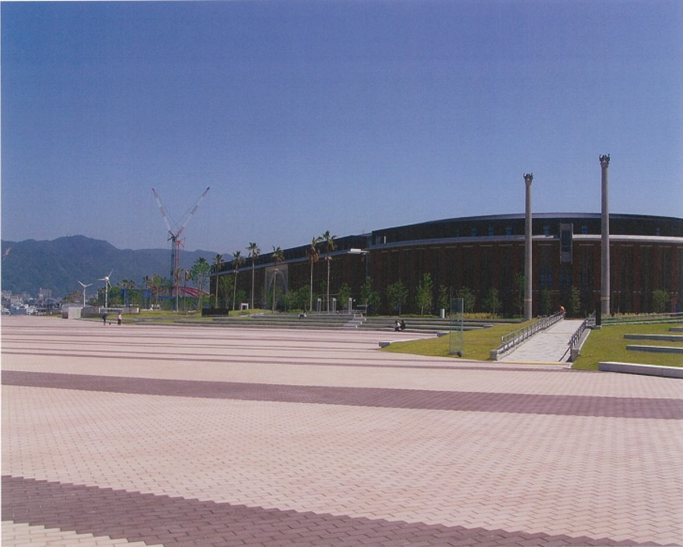
認定番号211003  アーバン・エコ グランパムH  (60mm)  認定番号211004  アーバン・エコ グランパムH  (80mm) | 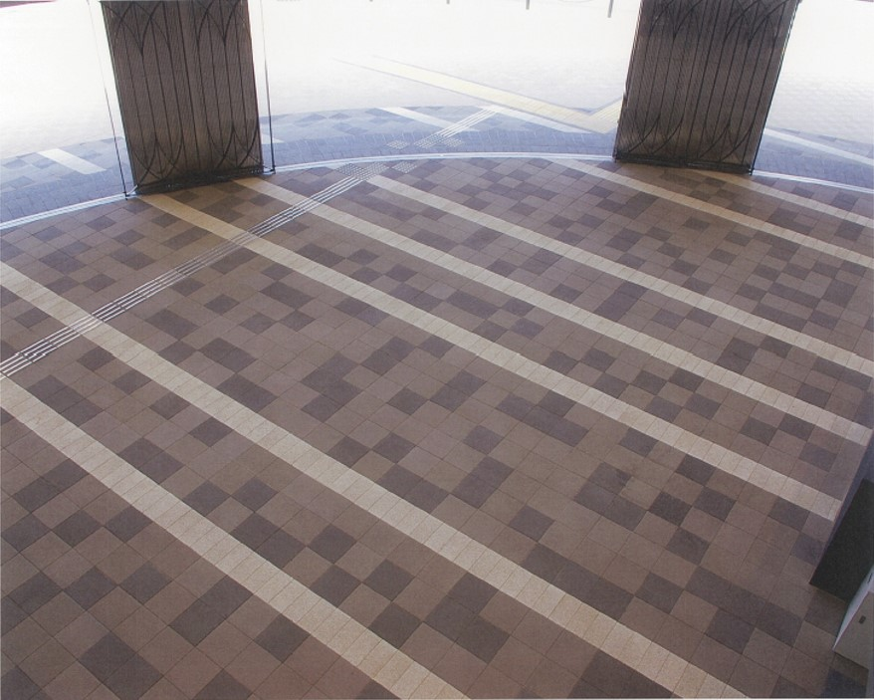
認定番号211005  アーバン・エコ サークルグラス  （プレーンタイプ） | 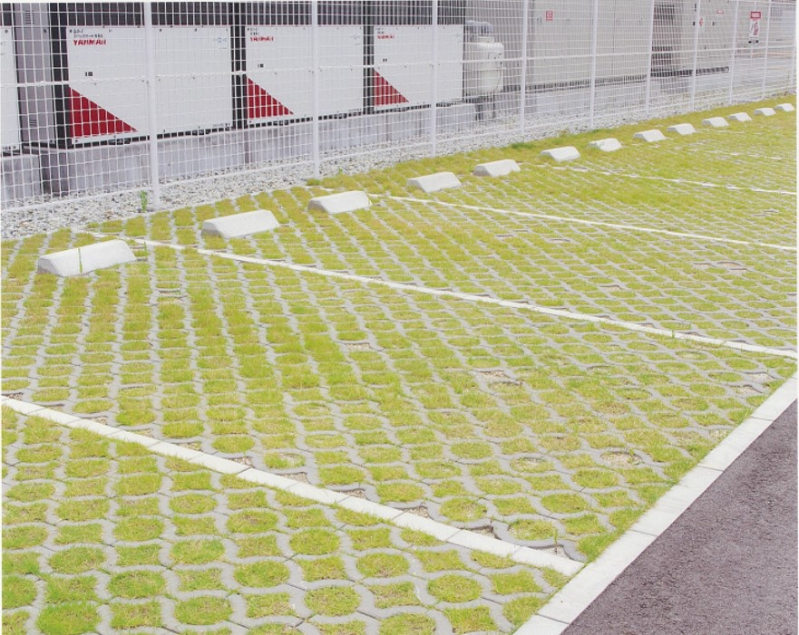
認定番号211006  アーバン・エコGRハートランドペイブ(60mm)  認定番号211007  アーバン・エコGRハートランドペイブ(80mm) | 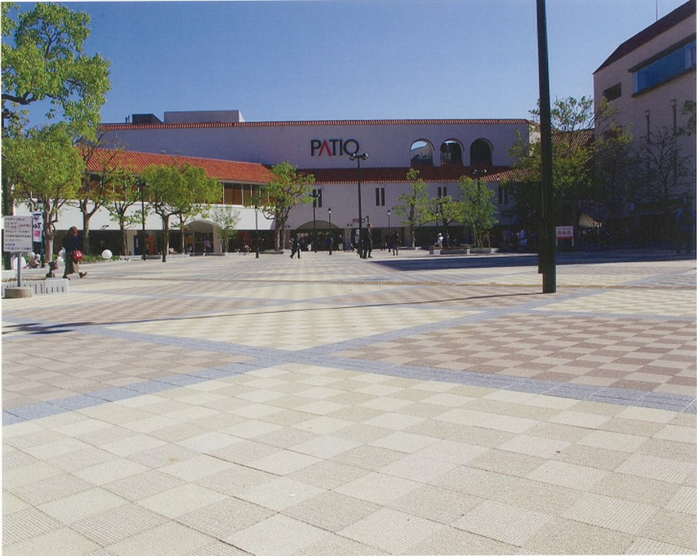
認定番号211008  アーバン・エコ ILT(60mm)  認定番号211009  アーバン・エコ ILT(80mm) | 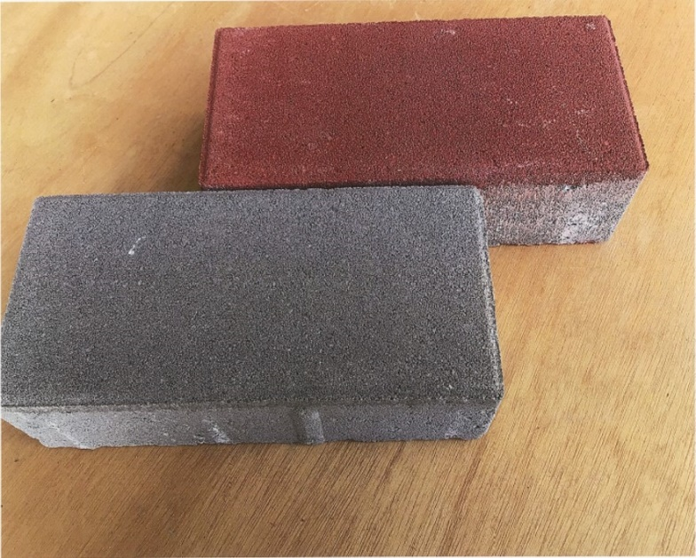
認定番号211010  リプラギフロアーマット(K１) | 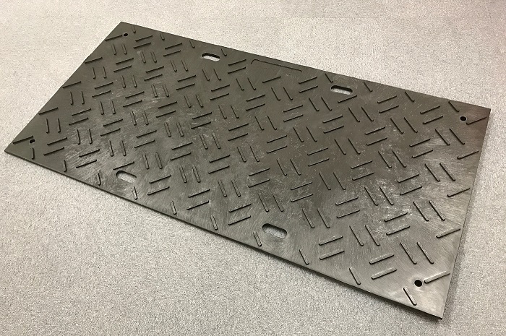
認定番号211011  リプラギフロアーマット(K３) | 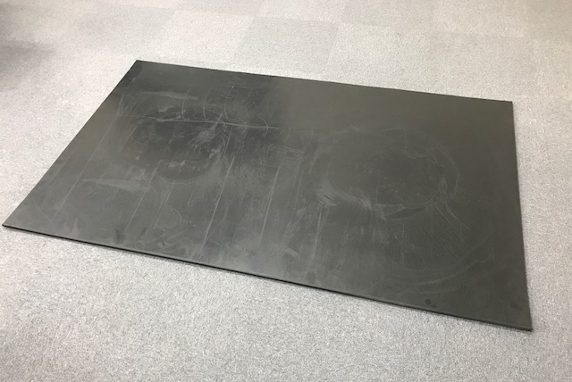
認定番号211012  リプラギフロアーマット(K６) | 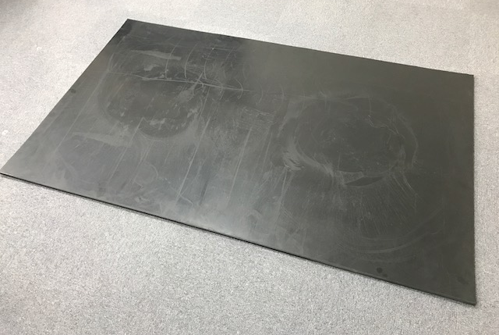
認定番号211013  リプラギフロアーマット(S７) | 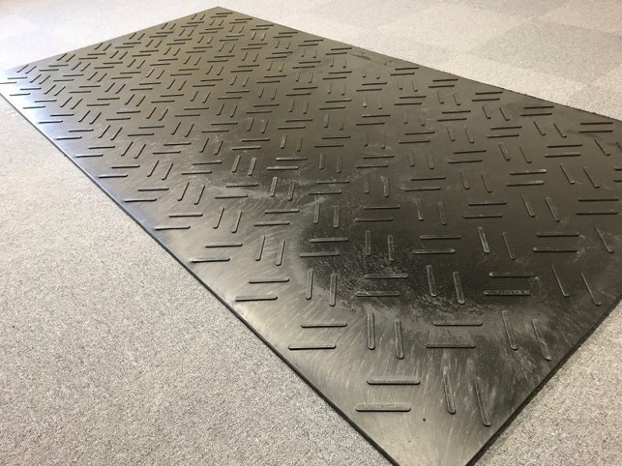
認定番号211014  帝金エコバリカー  (EPP-01NA(固定式))  認定番号211015  帝金エコバリカー  (EPP-01NPK(脱着式)) | 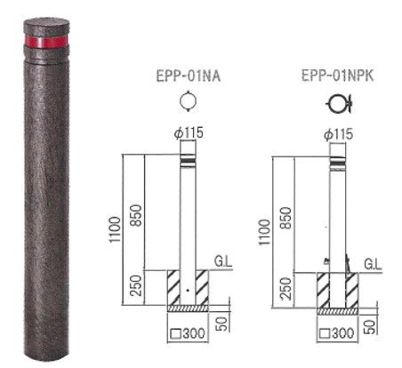
認定番号211016  帝金エコバリカー  (EPP-02NA(固定式))  認定番号211017  帝金エコバリカー  (EPP-02NPK(脱着式)) | 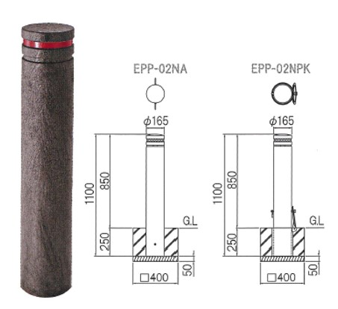
認定番号211018  帝金エコバリカー  (EPP-03A(固定式))  認定番号211019  帝金エコバリカー  (EPP-03CK(脱着式)) | 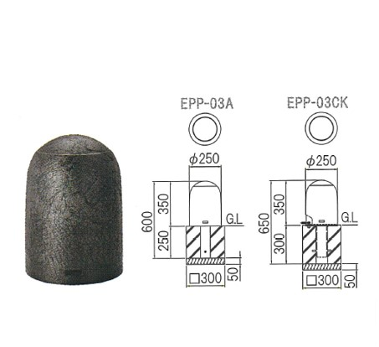
認定番号211020  帝金エコバリカー  (EPP-04NA(固定式))  認定番号211021  帝金エコバリカー  (EPP-04NPK(脱着式)) | 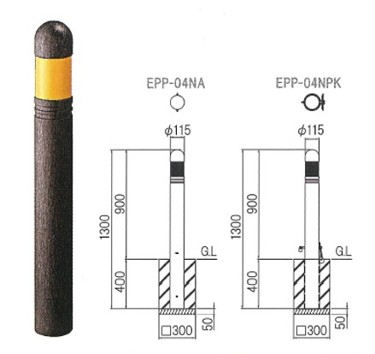
認定番号211022  帝金エコバリカー  (EYP-01A(固定式))  認定番号211023  帝金エコバリカー  (EYP-01PK(脱着式)) | 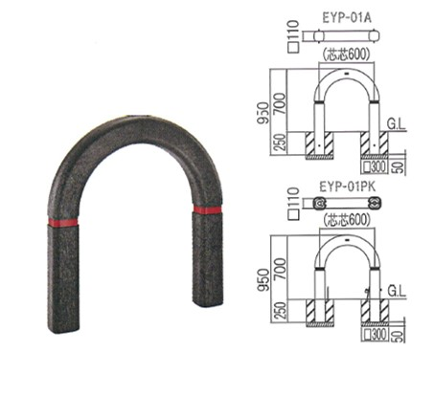
認定番号211024  帝金エコバリカー(EFP-012) | 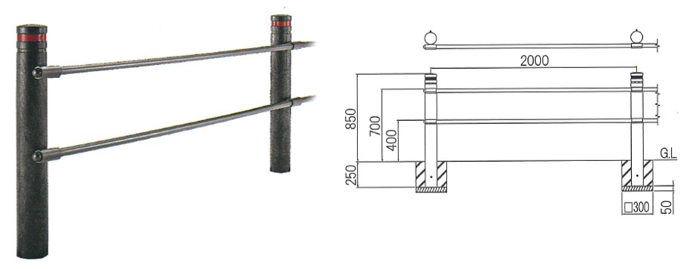
認定番号211025  帝金エコバリカー(EFP-022) | 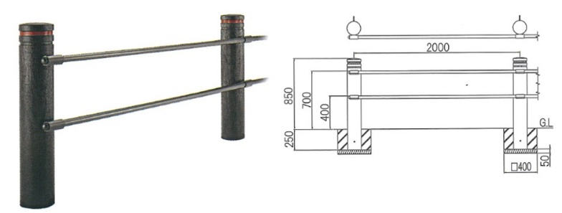
認定番号211026  帝金エコバリカー(EPP04NA-119H(固定式))  認定番号211027  帝金エコバリカー(EPP04NPK-119H(脱着式)) | 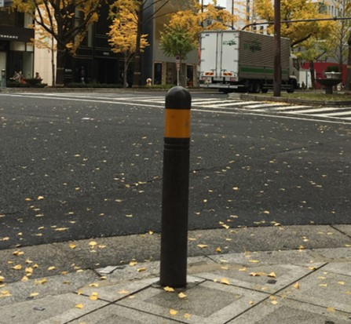
認定番号211028  水硬性粒度調整鉄鋼スラグ | 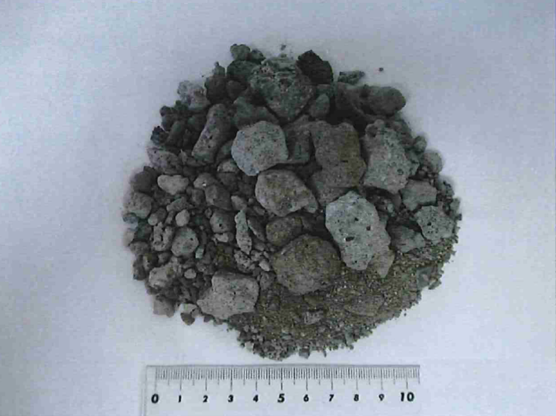
認定番号211029  改良土（Mアース） | 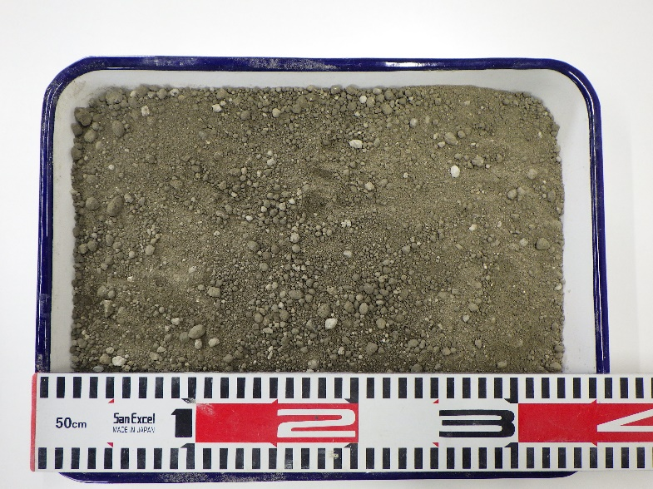
認定番号211030  流動化処理土（Mフロー） | 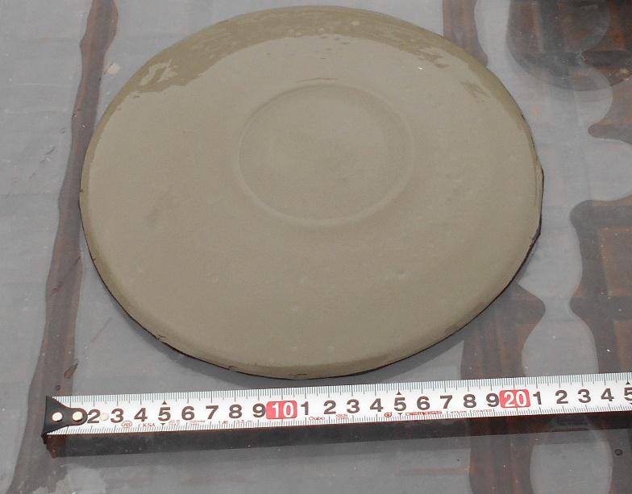
認定番号211031  改良土 | 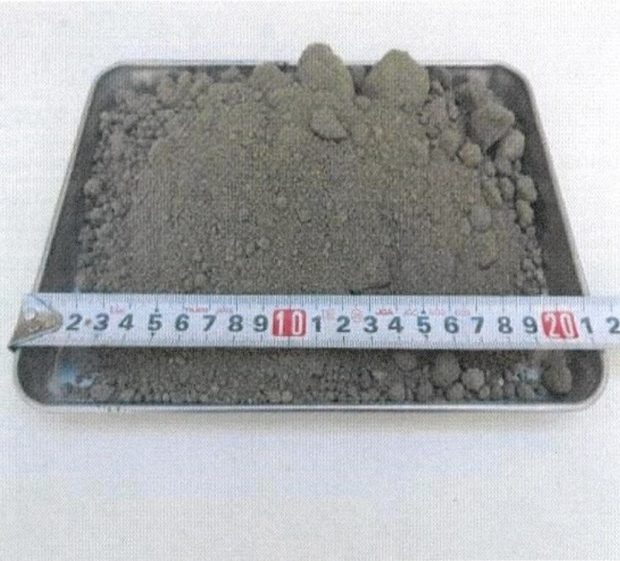
認定番号211032  瓦廃材利用遮熱性  薄層水性無機物系塗床材 | 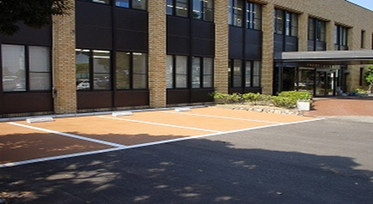
認定番号211033  okoshi | 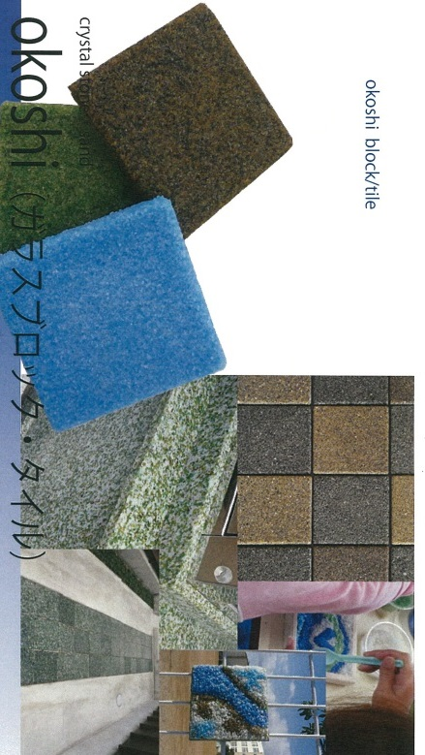
認定番号211034  すやり霞 | 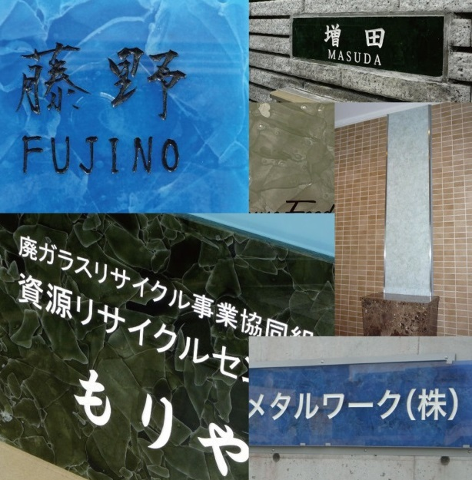
認定番号211035  クリスタルストーン・サンド(A)  ミックスグリーン  認定番号211036  クリスタルストーン・サンド(R)  ミックスグリーン | 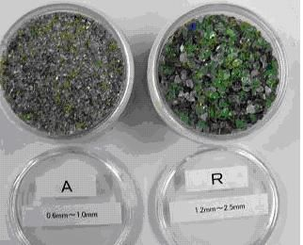
認定番号211037  クリスタルストーン・サンド(A)  ライトブルー  認定番号211038  クリスタルストーン・サンド(R)  ライトブルー | 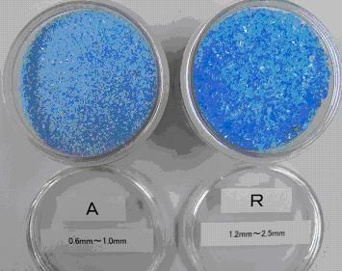
認定番号211039  クリスタルストーン・サンド(A)  ダークグリーン  認定番号211040  クリスタルストーン・サンド(R)  ダークグリーン | 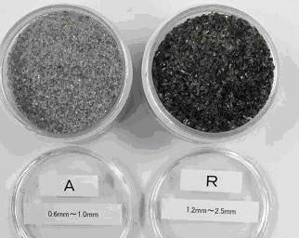
認定番号211041  クリスタルストーン・サンド(A)  ライトグリーン  認定番号211042  クリスタルストーン・サンド(R)  ライトグリーン | 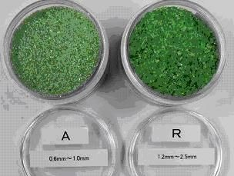
認定番号211043  クリスタルストーン・サンド(A)  ミックスホワイト＆ブラウン  認定番号211044  クリスタルストーン・サンド(R)  ミックスホワイト＆ブラウン | 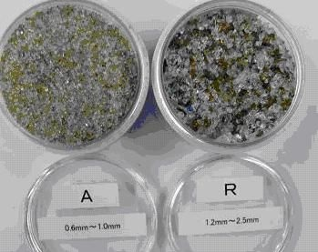
認定番号211045  クリスタルストーン・サンド(A)  クリアホワイト  認定番号211046  クリスタルストーン・サンド(R)  クリアホワイト | 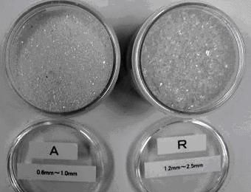
認定番号211047  クリスタルストーン・サンド(A)  ブラウン  認定番号211048  クリスタルストーン・サンド(R)  ブラウン | 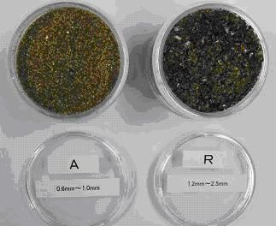
認定番号211049  クリスタルストーン・サンド(A)  グリーン  認定番号211050  クリスタルストーン・サンド(R)  グリーン | 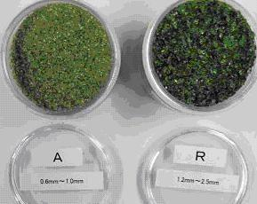
認定番号211051  クリスタルストーン・サンド(A)  ブルー  認定番号211052  クリスタルストーン・サンド(R)  ブルー | 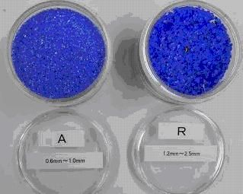
認定番号211053  クリスタルストーン・サンド(U)  混色 | 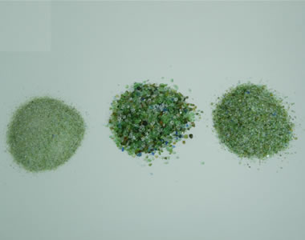
認定番号211054  クリスタルストーン・サンド(B)  ビーズ | 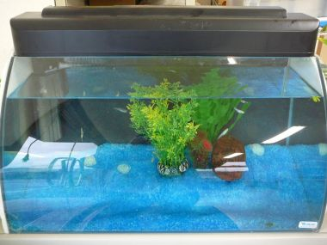
認定番号211055  ルミネサンド | 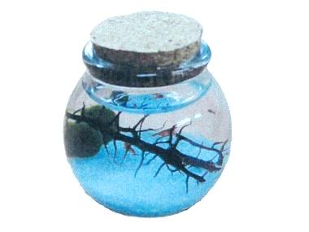
認定番号211056  ルミネサンドこびん | 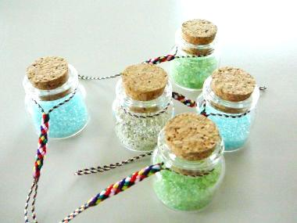
認定番号211057  turalist（美らりすと） | 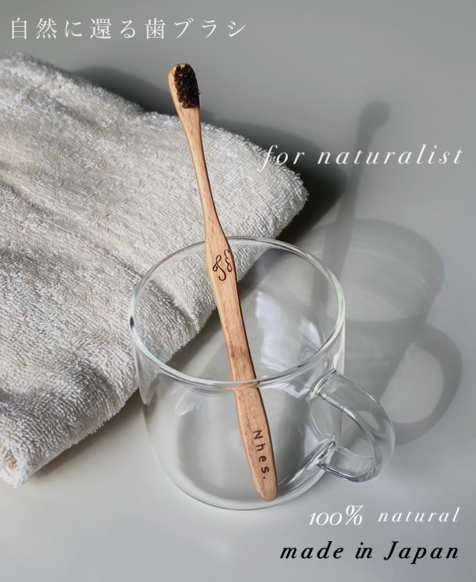
認定番号211058  ニースプリーツ | 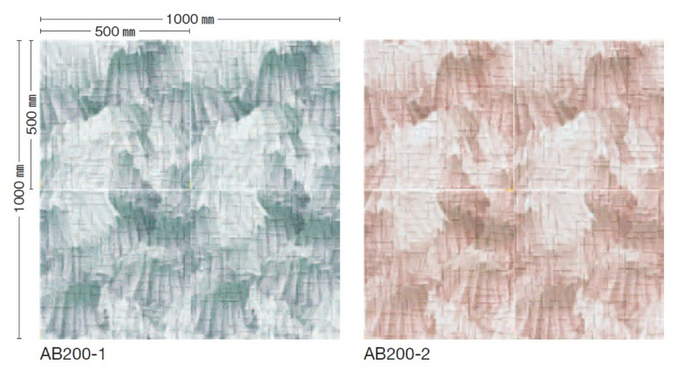
認定番号211059  ブリュッセルツイード | 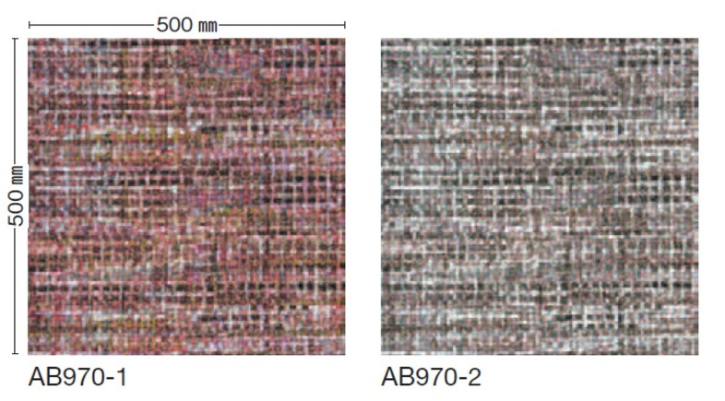
認定番号211060  サキソニー | 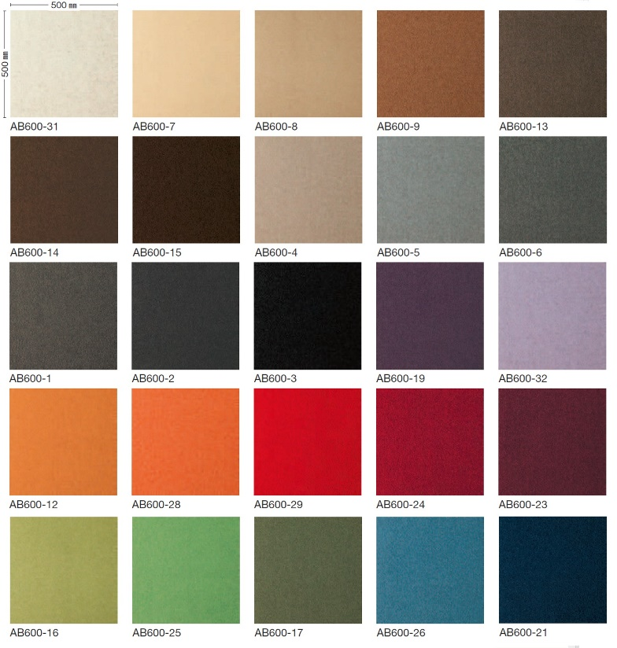
認定番号211061  バルセロナツイード | 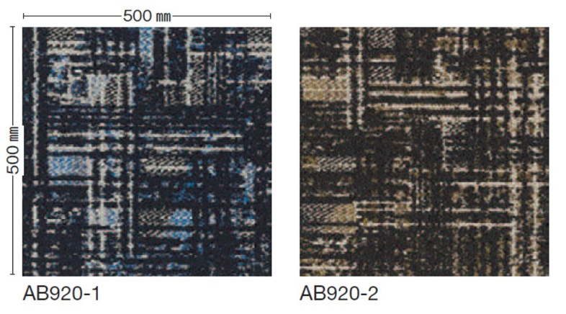
認定番号211062  シャンハイプリーツ | 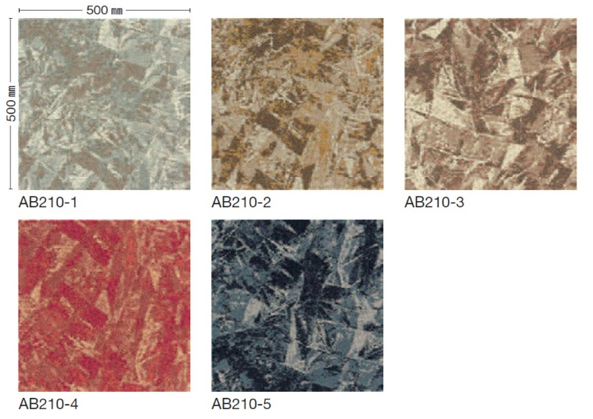
認定番号211063  ミラノツイード | 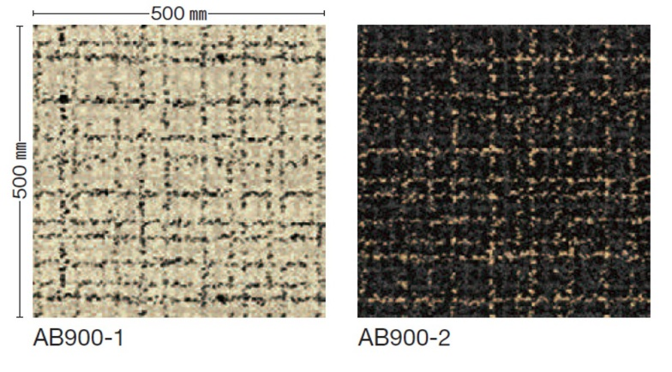
認定番号211064  ニューヨークツイード | 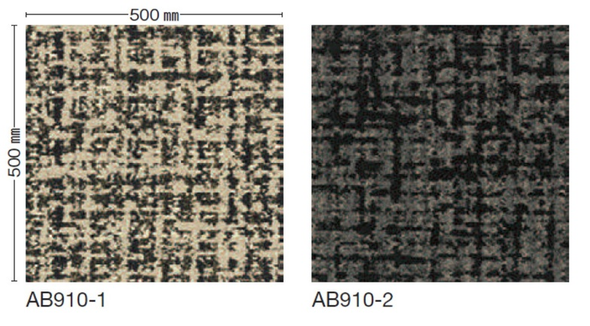
認定番号211065  ロンドンツイード | 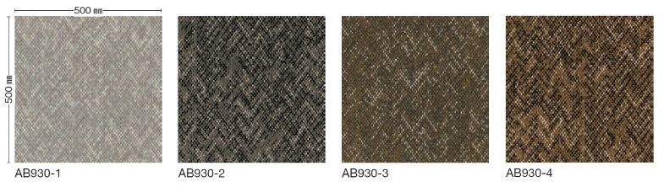
認定番号211066  トーキョーツイード | 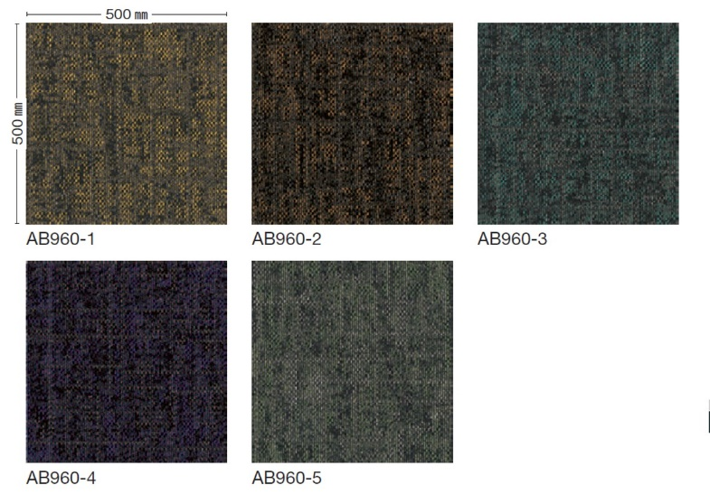
認定番号211067  アテネプリーツ | 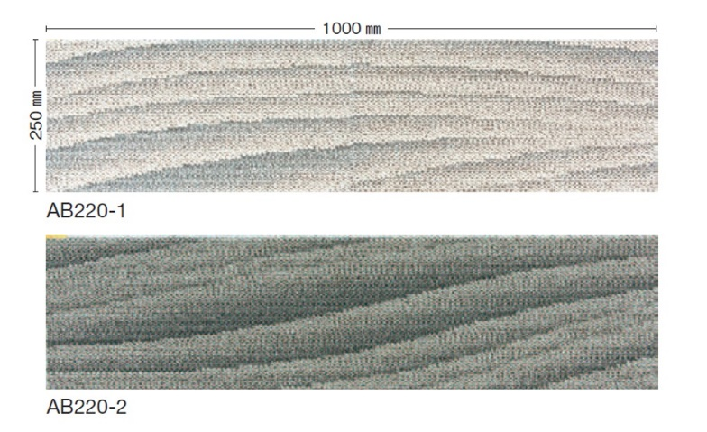
認定番号211068  ウィーンプリーツ | 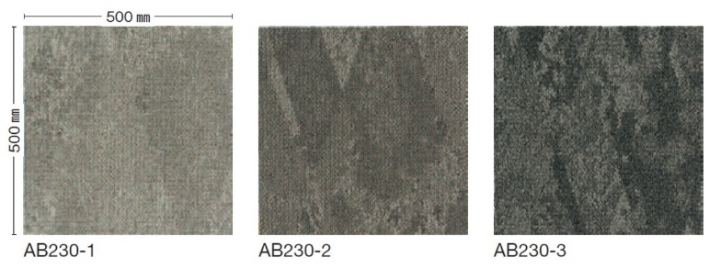
認定番号211069  プラハプリーツ | 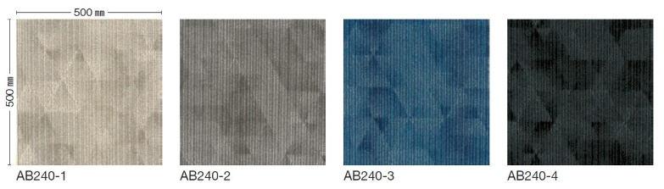
認定番号211070  ミネラルサンド | 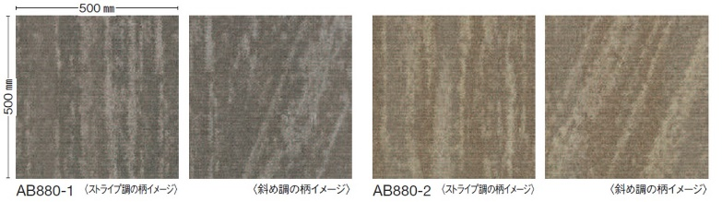
認定番号211071  ミネラルサンドプランク | 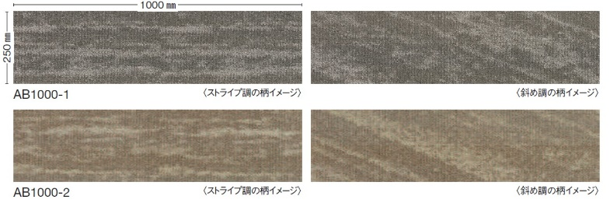
認定番号211072  モコウェール | 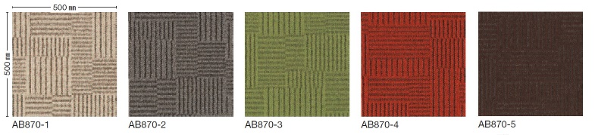
認定番号211073  シカゴツイード | 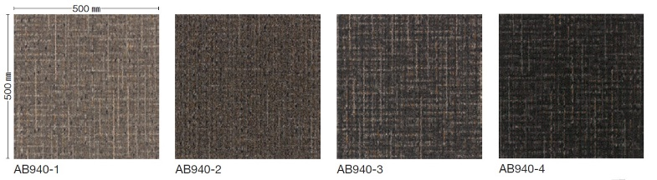
認定番号211074  ストックホルムツイード | 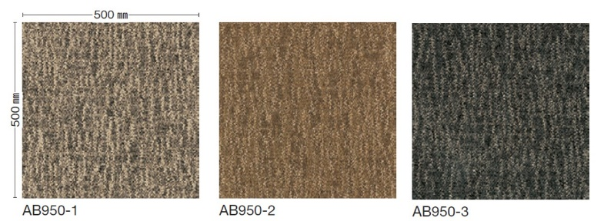
認定番号211075  スウィングチェック | 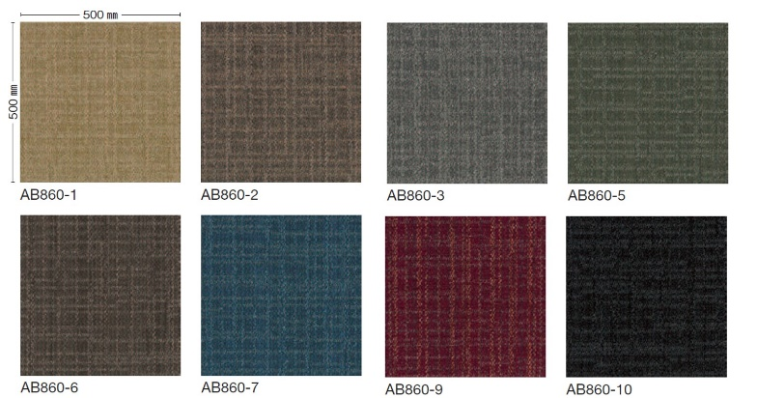
認定番号211076  ストラタムⅡ | 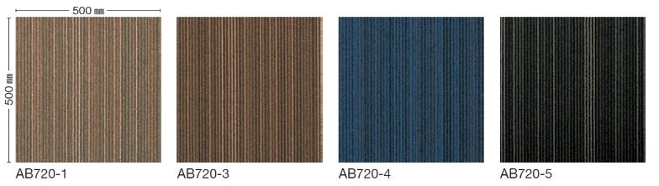
認定番号211077  ストロボライト | 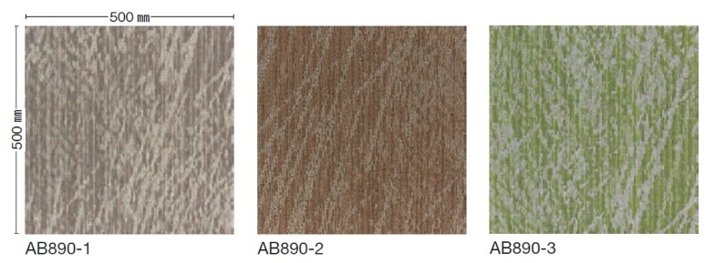
認定番号211078  スチームモーション | 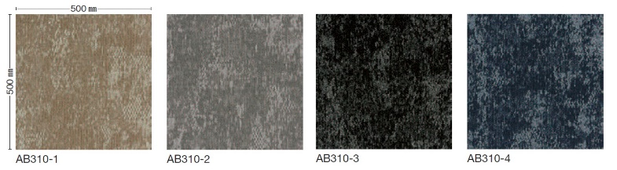
認定番号211079  トランスレーション | 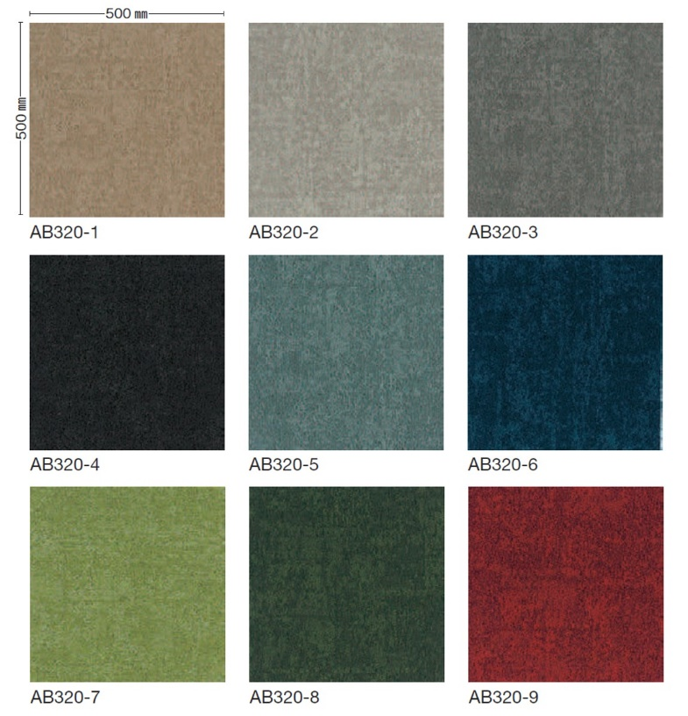
認定番号211080  ファンクションウェイ | 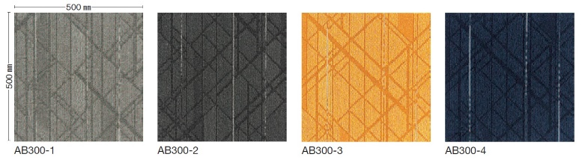
認定番号211081  マルチ | 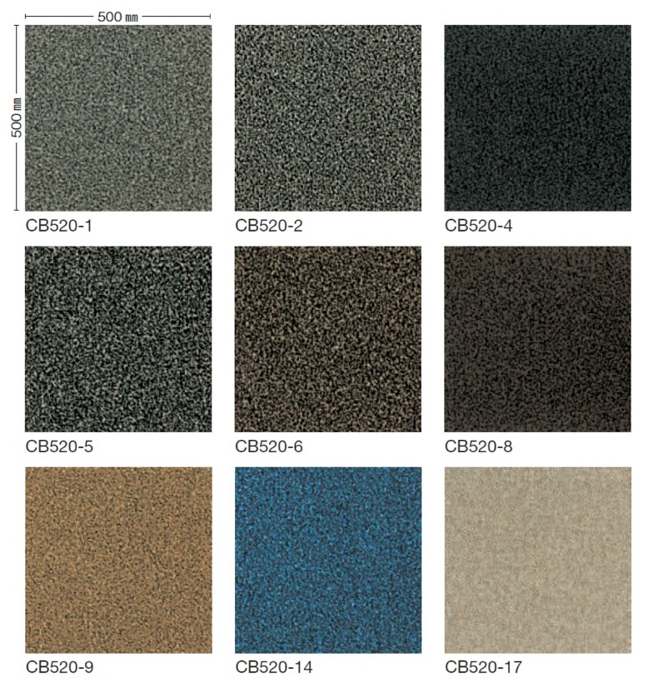
認定番号211082  ストライプ | 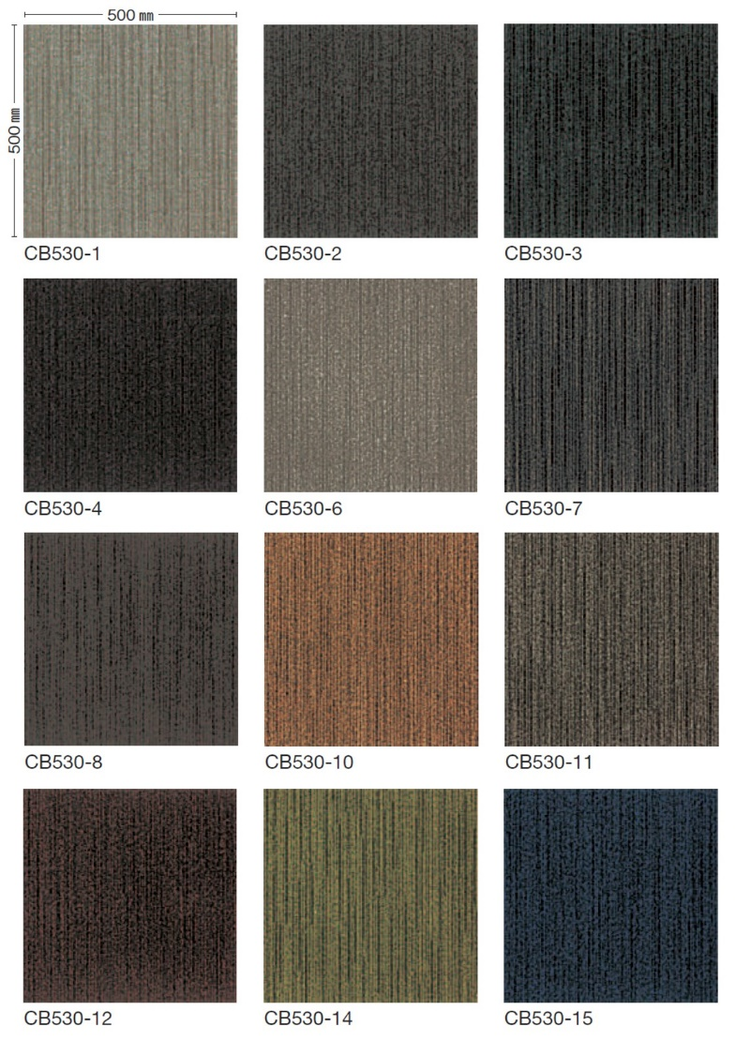
認定番号211083  アクティブストラテジー | 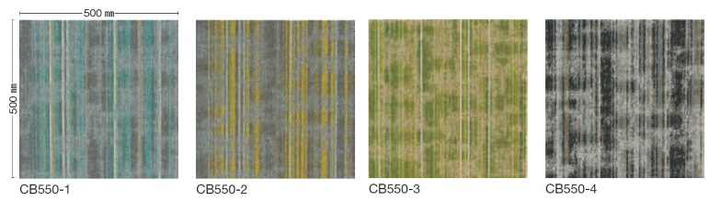
認定番号211084  シャンブレー | 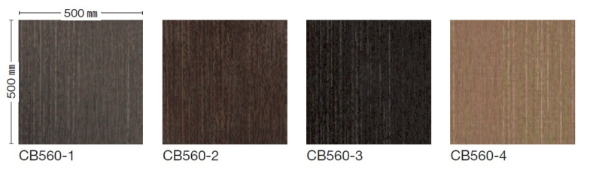
認定番号211085  フォギー | 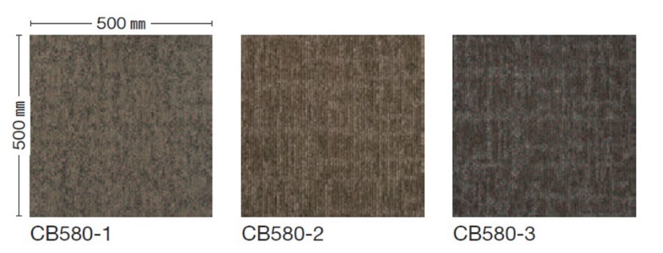
認定番号211086  プラッシュ | 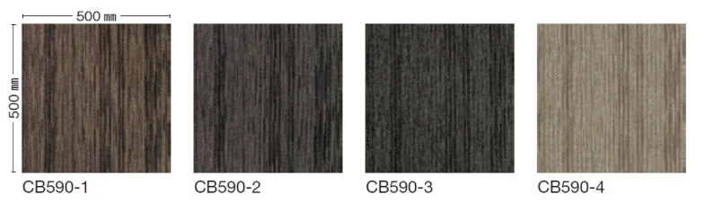
認定番号211087  プラッシュプランク | 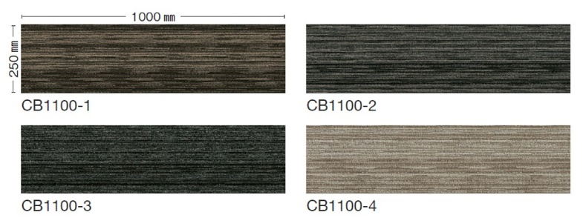
認定番号211088  リバプールツイード | 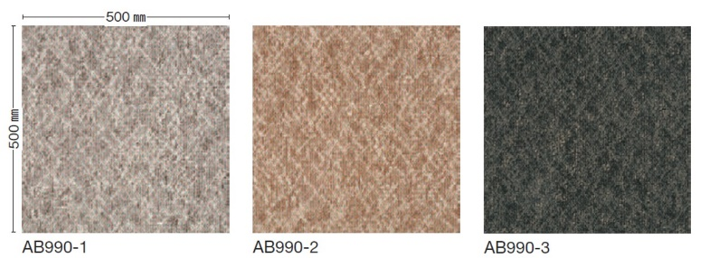
認定番号211089  リスボンプリーツ | 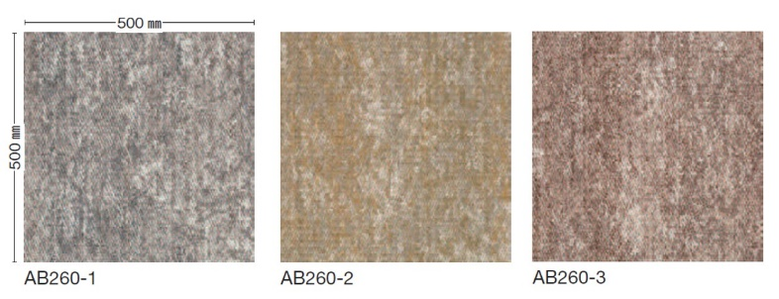
認定番号211090  コペンハーゲンツイード | 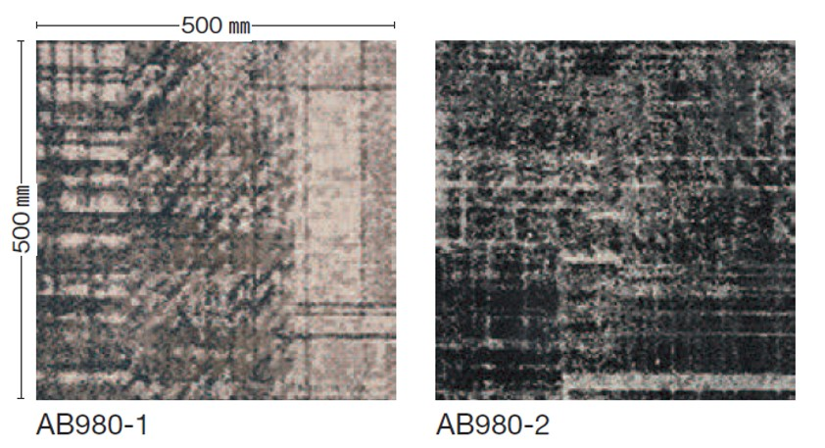
認定番号211091  シアトルプリーツ | 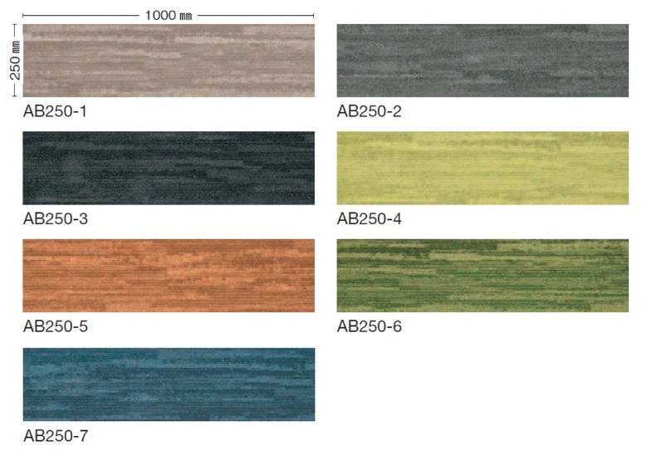
認定番号211092  CJパターンライブラリー カット＆ループ | 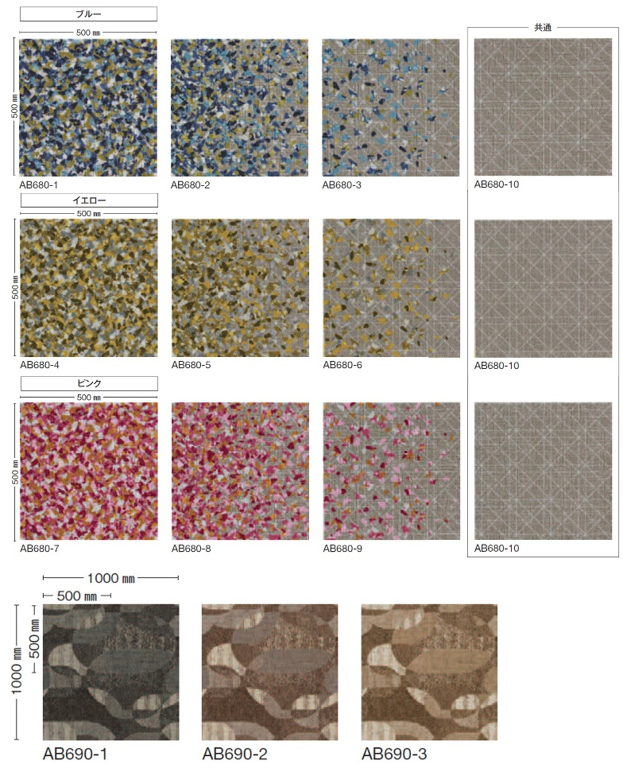
認定番号211093  CJパターンライブラリー カット | 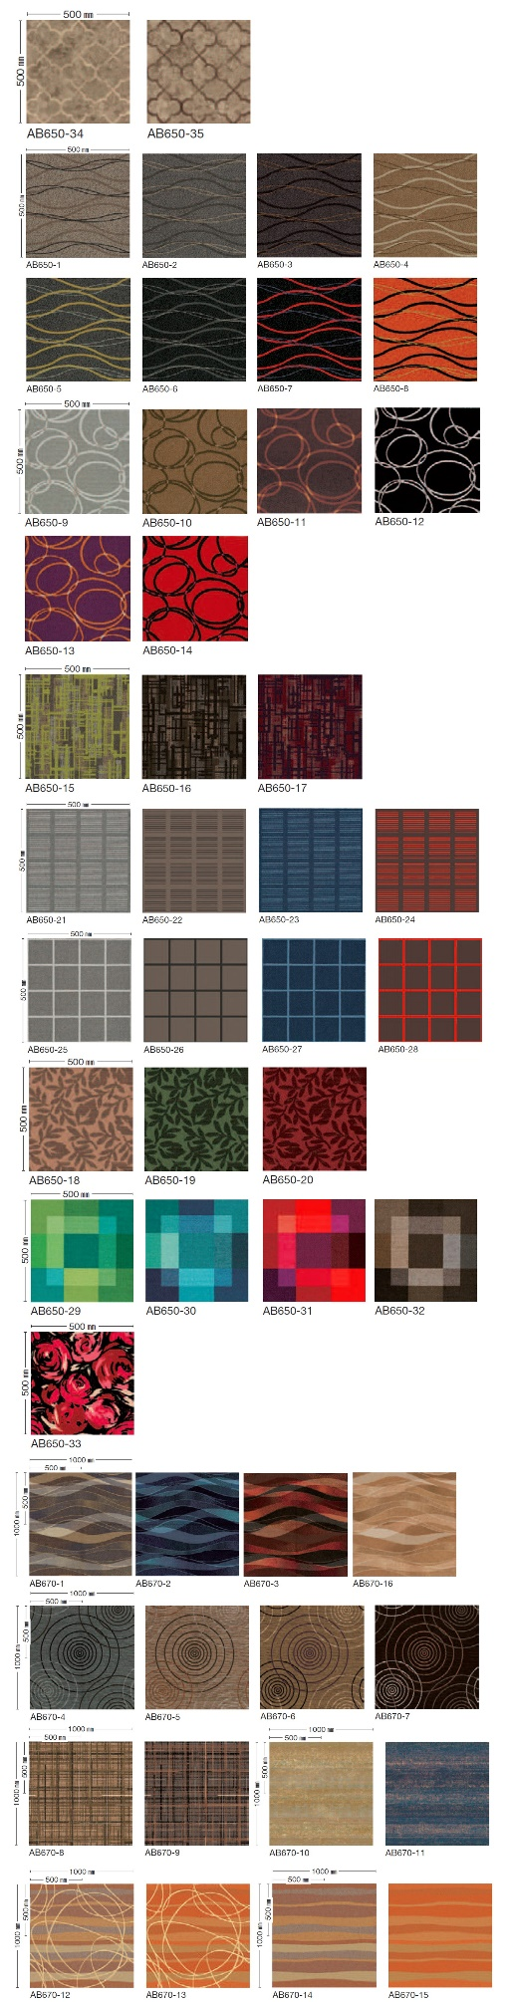
認定番号211094  デッサン | 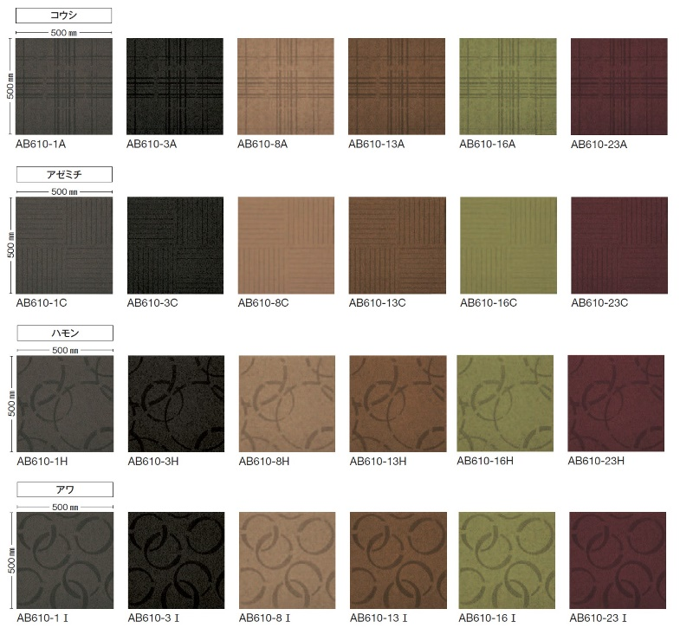
認定番号211095  CD | 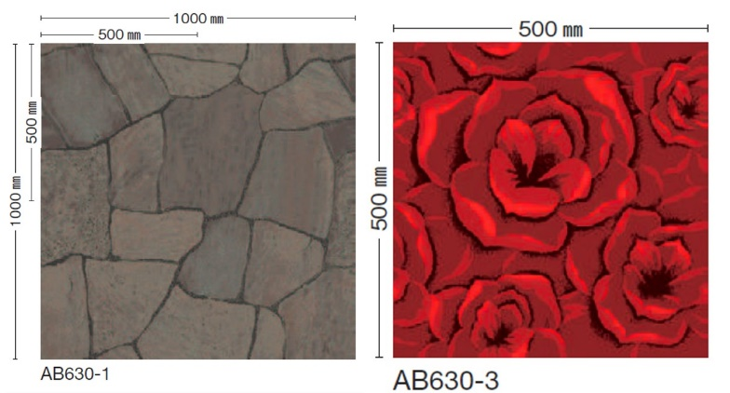
認定番号211096  ナイロビレザー | 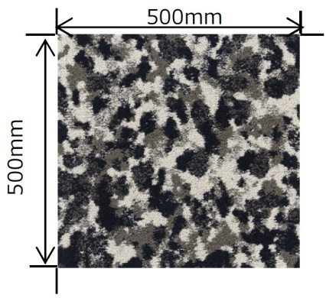
認定番号211097  ナスカレザー | 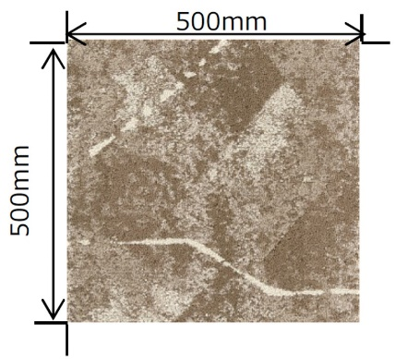
認定番号211098  シチリアレザー | 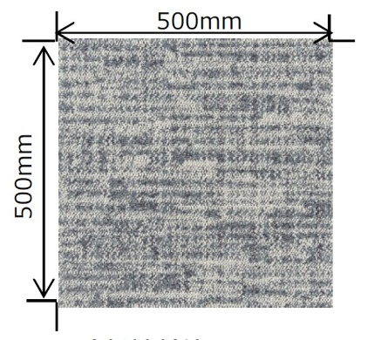
認定番号211099  サキソニーエコ | 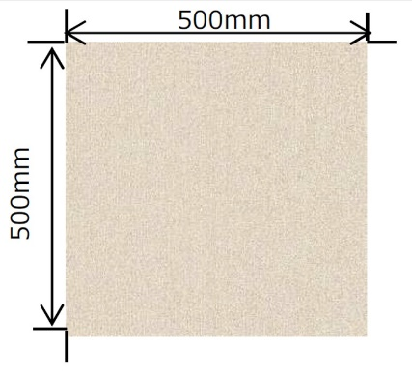
認定番号211100  アトモスフィア | 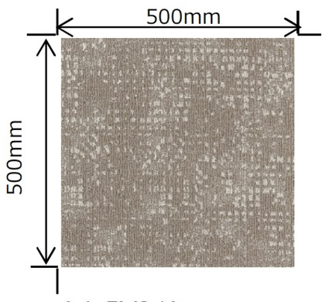
認定番号211101  リバースサイド | 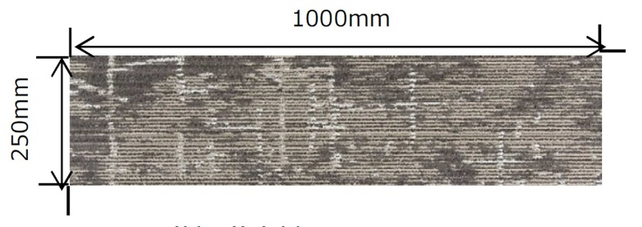
認定番号211102  ウォークアロング | 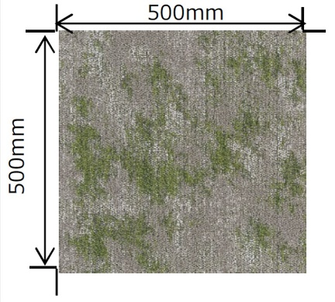
認定番号211103  ソメワケ | 